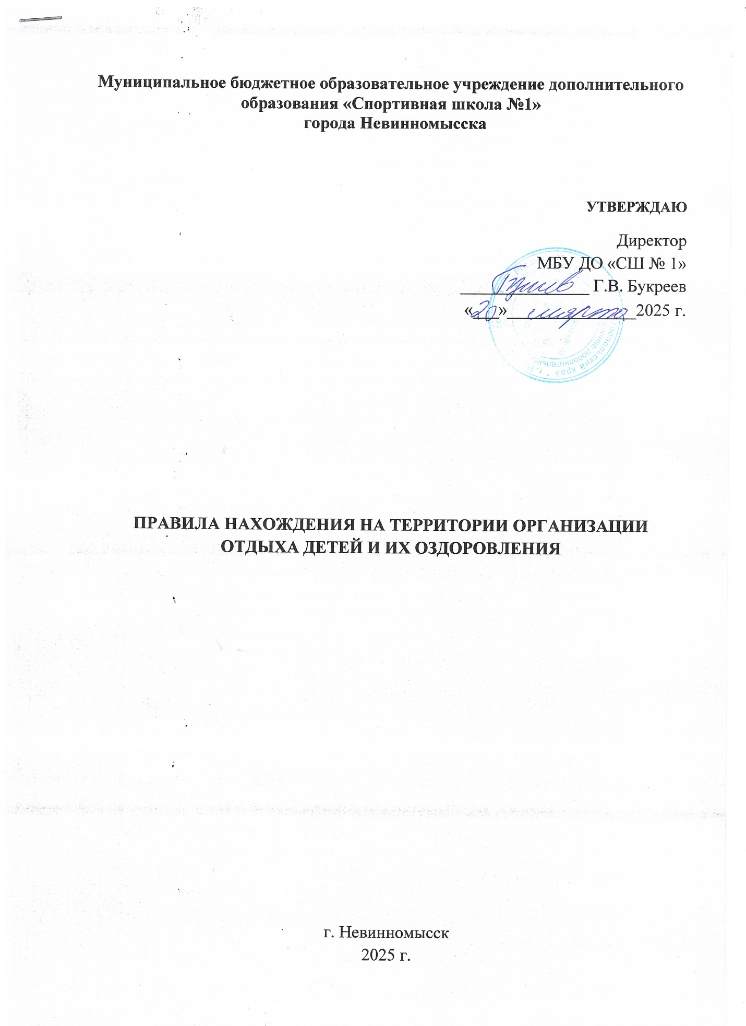

1. **Общие положения**
   1. Настоящие правила разработаны в соответствии с Конституцией Российской Федерации, Конвенцией о правах ребенка, законом РФ «Об образовании», Федеральным законом № 124 – ФЗ «Об основных гарантиях прав ребенка в Российской Федерации», Уставом школы.
   2. Настоящие правила устанавливают нормы поведения детей в здании и на территории пришкольного летнего оздоровительного лагеря, а также во время любых мероприятий, предусмотренных планом работы лагеря.
   3. В целях повышения качества и безопасности отдыха и оздоровления детей организация отдыха детей и их оздоровления обязана:

* создавать безопасные условия пребывания в ней детей, в том числе детей-инвалидов и детей с ограниченными возможностями здоровья (в случае приема данных категорий детей в организацию отдыха детей и их оздоровления), присмотра и ухода за детьми; обеспечивать их содержание и питание, организацию оказания первой помощи и медицинской помощи детям в период их пребывания в организации отдыха детей и их оздоровления в соответствии с требованиями законодательства Российской Федерации, в том числе в случае проведения в природной среде следующих мероприятий с участием детей: прохождения туристских маршрутов, других маршрутов передвижения, походов, экспедиций, слетов и иных аналогичных мероприятий; обеспечивать соблюдение требований о медицинских осмотрах работников организации отдыха детей и их оздоровления, требований обеспечения антитеррористической защищенности, пожарной безопасности, наличие охраны или службы безопасности, спасательных постов в местах купания детей, а также наличие санитарно-эпидемиологического заключения о соответствии деятельности, осуществляемой организацией отдыха детей и их оздоровления, санитарно-эпидемиологическим требованиям;
* представлять сведения о своей деятельности в уполномоченный орган исполнительной власти субъекта Российской Федерации в сфере организации отдыха и оздоровления детей для включения в реестр организаций отдыха детей и их оздоровления;
* исполнять иные обязанности, установленные законодательством Российской Федерации.

1. **Основные права и обязанности детей**
   1. Обучающиеся имеют право:

* на безопасные условия пребывания;
* отдых;
* реализацию творческих, познавательных интересов в образовательном пространстве лагеря;
* оздоровительные процедуры;
* достоверную информацию о деятельности лагеря;
* защиту своих прав.
  1. Обучающиеся обязаны:
* соблюдать дисциплину, режим работы лагеря, правила пожарной безопасности, личной гигиены;
* бережно относиться к имуществу лагеря;
* находиться в своем отряде в течении времени пребывания в лагере;
* незамедлительно сообщать воспитателю или начальнику лагеря о возникновении ситуации, представляющей угрозу жизни и здоровью людей, случаях травматизма.

1. **Общие правила поведения детей**
   1. Воспитанники приходят в лагерь не позднее 8:30. Одежда детей должна соответствовать погоде (в жаркие дни обязательно наличие головного убора), при себе иметь сменную обувь. В период дождливых, холодных дней дети оставляют верхнюю одежду в гардеробе.
   2. Сотовые телефоны не следует оставлять без присмотра. Администрация не несет ответственности в случае потери телефона.
   3. Обучающиеся обязаны:

* выполнять настоящие Правила, общепринятые правила и нормы поведения в обществе;
* проявлять уважение к старшим, заботиться о младших;
* выполнять требования сотрудников лагеря;
* аккуратно и бережно относиться к имуществу лагеря, личным вещам обучающихся;
* не посягать на честь и достоинство личности других обучающихся;
* поддерживать чистоту и порядок в отрядных комнатах, на территории лагеря.
  1. Обучающимся запрещается:
* покидать территорию лагеря без разрешения воспитателя. Воспитатель отпускает детей домой самостоятельно только после предъявления письменного заявления от родителей. В остальных случаях – ребенок уходит домой из лагеря в сопровождении одного из родителей;
* приводить в лагерь и на его территорию посторонних лиц;
* приносить, передавать, использовать в школе, на ее территории, на любых мероприятиях, проводимых в рамках работы лагеря, оружие, спиртные напитки, табачные изделия, токсические, наркотические и иные предметы и вещества, способные причинить вред здоровью;
* бегать по коридорам, лестницам, рекреациям, вблизи оконных проемов и других местах, не приспособленных для игр;
* садиться, становиться на подоконники;
* толкаться, устраивать потасовки, создавать опасные ситуации для жизни и здоровья.

1. **Поведение обучающихся на спортивно-оздоровительных мероприятиях**
   1. Дети посещают спортивно-оздоровительные мероприятия в спортивной одежде, обуви с нескользкой подошвой. Обязательно выполнение правил, предусмотренных техникой безопасности при занятиях физической культурой.
   2. При проведении занятий в спортивном, тренажерном зале соблюдать технику безопасности, рекомендации инструктора. В случае плохого самочувствия, обнаружения неисправности тренажера, спортивного снаряда незамедлительно обратиться к руководителю физической культуры.
2. **Поведение обучающихся на кружковых занятиях**
   1. Соблюдать правила поведения и технику безопасности при работе с ножницами, клеем, иголками и др. оборудованием.
   2. Соблюдать правила личной гигиены при работе с красками, пластилином, клеем и т.д.
   3. В случае плохого самочувствия, обнаружения неисправности оборудования незамедлительно обратиться к педагогу дополнительного образования или воспитателю.
3. **Поведение обучающихся при посещении столовой** 
   1. Обязательно соблюдение правил личной гигиены (мытье рук после прогулки, туалета, занятий спортом, работы на пришкольном участке, кружковой деятельности и т.д.)
   2. Соблюдать этические нормы поведения за столом, общепринятые правила и нормы поведения в обществе.
4. **Поведение на экскурсиях, пеших прогулках** 
   1. При посещении экскурсий, участии в пеших прогулках строго следовать инструкциям воспитателей, педагогов дополнительного образования.
   2. Поведение воспитанников на экскурсиях, пеших прогулках регламентируется инструкциями по охране труда и технике безопасности.
   3. Во избежание несчастных случаев:

* обучающиеся на экскурсиях, пеших прогулках находятся рядом с воспитателями, педагогами дополнительного образования;
* соблюдают правила дорожного движения;
* не трогают подозрительные предметы, сообщают о них воспитателям, педагогам;
* соблюдать водно-питьевой режим в жаркую погоду;
* соблюдать правила личной гигиены;
* при посещении лесной зоны не употреблять в пищу растения, грибы;
* категорически запрещается несанкционированное купание;
* не употреблять спиртные напитки, табачные изделия, токсические, наркотические и иные вещества, способные причинить вред здоровью;
* не приносить с собой колюще-режущих предметов, способных причинить вред здоровью.

1. **Поведение при чрезвычайных ситуациях** 
   1. В случае возникновения чрезвычайной ситуации (пожар в здании, пожар на территории лагеря, задымление, террористических актах и т.д.) строго следовать указаниям воспитателей, педагогов дополнительного образования, инструкциям по технике безопасности при ЧС.
   2. В случае получения травмы, плохого самочувствия обучающийся незамедлительно должен об этом сообщить воспитателю (педагогу, сотруднику лагеря), медицинскому работнику.
2. **Поведение при посещении медицинского кабинета**
   1. Выполнять общепринятые правила и нормы поведения в обществе.
   2. Проявлять уважение к медицинскому персоналу, не противиться медицинскому осмотру.
   3. Аккуратно и бережно относиться к имуществу медицинского кабинета.
3. **Права и обязанности родителей**
   1. Родители имеют право:

* получать достоверную информацию о деятельности лагеря;
* представлять и защищать интересы своего ребенка в установленном законом порядке;
* оказывать помощь в организации работы лагеря.
  1. Обязанности родителей:
* следить за своевременным приходом детей в лагерь;
* обеспечить ребенка головным убором, одеждой, обувью по погоде, носовым платком;
* информировать воспитателя или начальника лагеря о причине отсутствия ребенка в лагере;
* заранее информировать воспитателя в письменном виде о планируемом отсутствии ребенка в лагере по семейным обстоятельствам;
* проводить с ребенком беседы о безопасном поведении, соблюдении правил поведения в общественных местах.